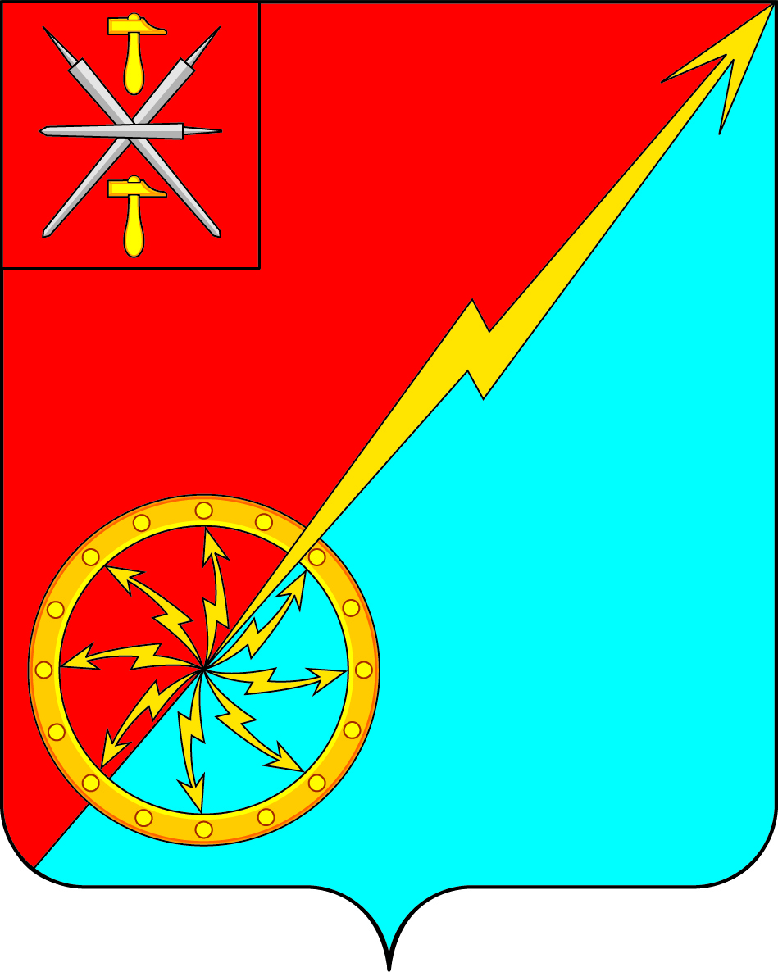
П

Собрание депутатов муниципального образования
город Советск Щекинского района
V созыва
РЕШЕНИЕ

от 12 декабря 2024 года № 26-72

О внесении изменений в решение Собрания депутатов МО город Советск Щекинского района № 8-23 от 20 декабря 2023 года «О бюджете муниципального образования город Советск Щекинского района на 2024 год и на плановый период 2025 и 2026 годов»

Рассмотрев представленный администрацией муниципального образования город Советск Щекинского района материалы по внесению изменений в бюджет муниципального образования город Советск Щекинского района на 2024 год и плановый период 2025 и 2026 годов, Собрание депутатов муниципального образования город Советск РЕШИЛО:
- Внести в решение Собрания депутатов МО город Советск Щекинского района № 8-23 от 20 декабря 2023 года «О бюджете муниципального образования город Советск Щекинского района на 2024 год и на плановый период 2025 и 2026 годов» следующие изменения:
  - В статью 1 «Основные характеристики бюджета муниципального образования город Советск Щекинского района на 2024 год и на плановый период 2025 и 2026 годов» внести следующие изменения:
    - Пункт 1 статьи 1 принять в следующей редакции:
1. Утвердить основные характеристики бюджета муниципального образования город Советск (далее - бюджет муниципального образования) на 2024 год:
1) общий объем доходов бюджета муниципального образования в сумме 61 022 305,44 рублей;
2) общий объем расходов бюджета муниципального образования в сумме 64 802 058,50 рублей;
3) дефицит бюджета муниципального образования на 2024 год в сумме 3779753,06 рублей.
1.2. В статью 3 «Безвозмездные поступления, получаемые в бюджет МО город Советск Щекинского района» внести следующие изменения:
1.2.1. В пункте 1 слова «в 2024 году в сумме 22 505 785,54 рублей» заменить словами «в 2024 году в сумме 22 266 973,95 рублей».
3. Приложения № 1,3,4,6,8,13 к бюджету на 2024 год и на плановый период 2025 и 2026 годов принять в редакции приложений 1,2,3,4,5,6 к настоящему решению.

4. Контроль за исполнением настоящего решения возложить на главу администрации муниципального образования город Советск Щекинского района и комиссию по бюджету и налогам.
5. Настоящее решение опубликовать в информационном бюллетене «Щекинский муниципальный вестник» и сетевом издании «Щекинский муниципальный вестник» (http:npa-schekino.ru, регистрация в качестве сетевого издания: Эл № ФС 77-74320 от 19.11.2018), а также разместить на официальном сайте МО город Советск в сети «Интернет».
5. Настоящее Решение вступает в силу со дня опубликования.

Глава муниципального образования
город Советск Щекинского района Е. В. Холаимова

